Солнечная мастерская
БУМАЖНОЕ СОЛНЫШКО
Материалы: бумага желтого, красного и синего цветов.
Порядок изготовления:
1. Из квадрата со стороной 10 см сложите восьмиугольник (это солнышко).
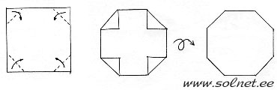
2. Намажьте клеем центр фигурки и приклейте на бумагу синего цвета (небо).
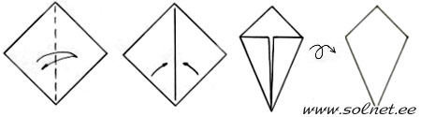
3. Из 9 квадратов желтого цвета со стороной 7 см и 9 квадратов красного цвета со стороной 5 см сложите базовую форму "воздушный змей", переверните на другую сторону (это лучики солнца).
4. На желтые лучики наклейте красные, а затем, намазав клеем кончики лучей, вставьте их под основу.
5. Нарисуйте солнышку лицо. Вот и всё!
